L’Orienteering
L’orienteering è uno sport che premia chi riesce a esplorare con sicurezza un territorio sconosciuto. È caratterizzato da una gara a cronometro dove i partecipanti usano una mappa dettagliata per raggiungere i punti di controllo scegliendo il percorso migliore. Questo sport si può praticare sia in bosco che in città, sia a livello amatoriale (come se fosse un’escursione fuori porta), sia a livello agonistico. La disciplina più praticata è la corsa (C-O) ma esistono anche le varianti in mountain-bike (MTB-O), con gli sci da fondo (SCI-O) e la versione paralimpica (TRAIL-O) dove non conta la velocità ma la precisione.
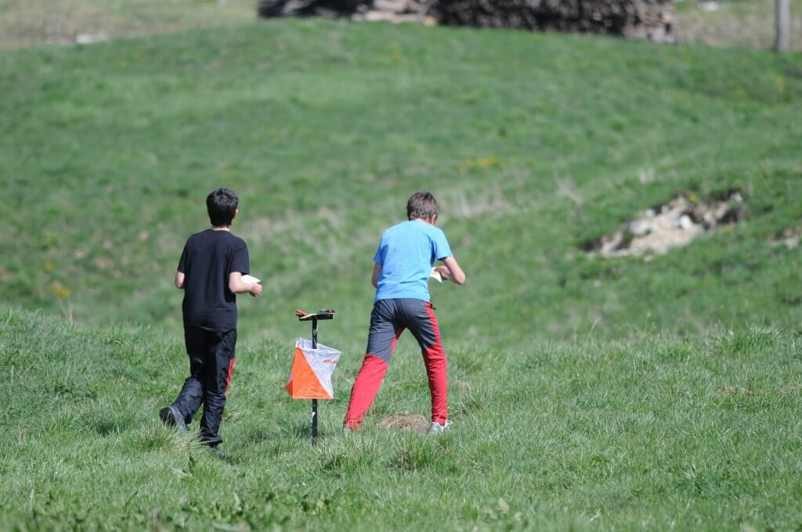
Un percorso classico consiste in una partenza, una serie di punti di controlli da visitare nell’ordine indicato e un arrivo. Sul terreno ogni punto di controllo è segnalato con una bandiera bianca e arancione, nel gergo chiamata lanterna. Per registrare il proprio passaggio l’atleta deve punzonare il cartellino testimone oppure inserire il chip elettronico nell’apposita stazione. Vince il partecipante che trova tutti i punti di controllo nell’esatto ordine e che ci ha impiegato il minor tempo.
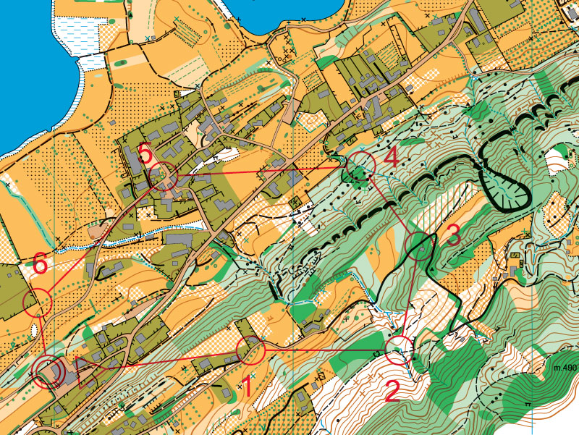

La mappa che si usa per l’orienteering ha una simbologia specifica ed è estremamente dettagliata: a seconda della gara la scala può variare da 1:15.000 a 1:5000 (1 cm sulla mappa equivale a 150/50 m sul terreno). I colori e i simboli utilizzati sono uguali in tutto il mondo e si adattano a uno standard definito dalla federazione interazionale (IOF).
In Italia l’orienteering viene praticato da molte associazioni affiliate alla Federazione Italiana Sport Orientamento (disciplina sportiva associata al CONI e disciplina paralimpica riconosciuta dal CIP). Se sei interessato scopri come prendere parte alla tua prima gara.
L’orienteering negli ultimi anni è sempre più praticato anche dalle aziende come attività di team building. Una giornata di questo sport può migliorare la coesione di un gruppo di lavoro che potrà tornare in azienda più produttivo di prima.

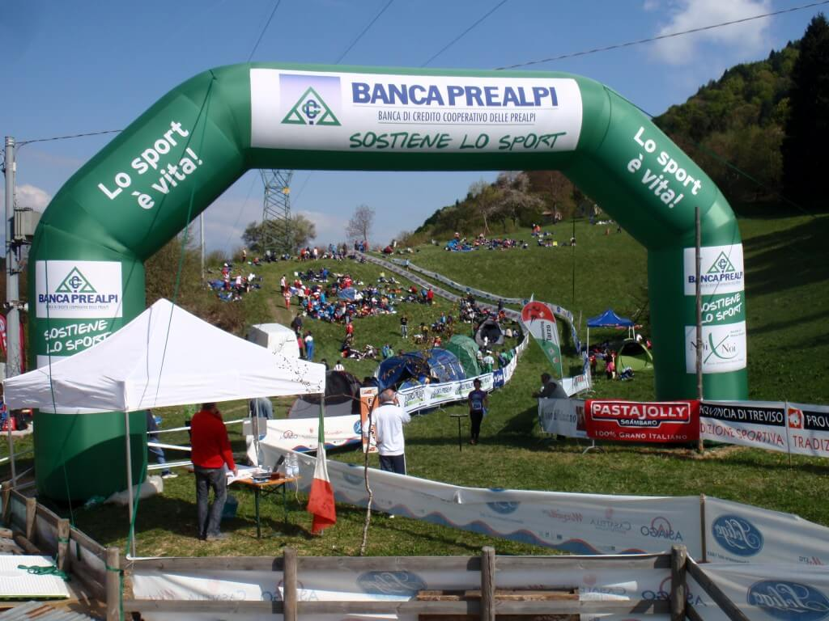

L’Orienteering nella scuola: un’apprezzata realtà
Nella scuola l’Orienteering si propone come una pratica formativa attraverso la quale l’alunno impara gradualmente a conoscere se stesso, a confrontarsi con i propri limiti e le proprie potenzialità, abituandosi a valutare, a scegliere ed a sperimentare gli effetti delle proprie scelte. Inoltre, esso abitua l’insegnante ed i ragazzi a muoversi in ambito interdisciplinare poiché sono molteplici le conoscenze e competenze che si sviluppano con l’utilizzo di una mappa di una bussola.

Tra gli sport più praticati nel mondo scolastico
L’Orienteering è riconosciuto ufficialmente dal Ministero dell’Istruzione e del Merito con diverse circolari ministeriali tra cui quella del 12 novembre 1998 (Prot. 4015/A1) ed è inserito nel programma di studi dei Licei ad Indirizzo Sportivo (istituiti con D.P.R. n°52/2013) quale materia curricolare obbligatoria del biennio. I suoi obiettivi nel mondo scolastico possono essere sia educativi che didattici. Come ente di formazione accreditato MIM (Decr. Dipart. R. 1169.14-07-2021), la FISO inoltre organizza periodicamente corsi di formazione ed aggiornamento per il personale scolastico e collabora con il MIM nella realizzazione delle Competizioni Sportive Scolastiche.

Orienteering, non soltanto corsa
Incoraggiando il pensiero logico ed il problem solving, l’Orienteering costituisce una proposta avvincente ed originale per allievi di qualsiasi età. Privilegiando il contatto con la natura, l’Orienteering rappresenta un’esplorazione consapevole e divertente del territorio. Esso sviluppa inoltre capacità condizionali (resistenza, velocità e forza), coordinative (destrezza, equilibrio e ritmo) e psicologiche (concentrazione, tenacia e autocontrollo).

Uno sport per tutti
L’Orienteering è tra gli sport più inclusivi. Nel Trail-O, disciplina paralimpica riconosciuta dal CIP, ragazze e ragazzi, con disabilità e normodotati, si confrontano alla pari, perché quel che conta non è l’abilità fisica ma un’attenta osservazione del territorio ed un’acuta capacità decisionale.





STORIA INTERNAZIONALE
Nel 1919 nei dintorni di Stoccolma (Svezia), venne organizzata la prima gara ufficiale di orientamento in cui presero parte 202 concorrenti.
Nasce come sport utilizzato dai militari nelle loro esercitazioni in campo aperto. Le prime mappe erano piuttosto rudimentali le tecniche di navigazioni approssimative. In questa fase l’Orienteering cresce come numero di tesserati e diventa più sofisticato dal punto di vista della strumentazione e delle mappe.
Nel 1975, nel corso del congresso IOF di Stoccolma, è stato inaugurato un monumento nel luogo di partenza di quella gara. In realtà le vere origini dell’orienteering risalgono verso la fine del XIX secolo (31 ottobre 1887), quando in Norvegia, vicino a Bergen, fu organizzata una prova di sci orientamento. Negli anni venti si segna un rapido incremento di partecipazione per questa nuova disciplina sportiva.
La prima gara internazionale si disputò nel 1932 fra Svezia e Norvegia; in seguito anche Danimarca, Unione Sovietica, Svizzera, Ungheria, Cecoslovacchia e pure oltreoceano negli Stati Uniti d’America.
La fondazione dell’International Orienteering Federation, nel maggio 1959 in Svezia, dette un notevole contributo allo sviluppo dell’orienteering.
Oggi l’Orienteering si pratica nei 5 continenti e conta su 3.000.000 di praticanti. Al nord Europa si contano eventi molto partecipati che registrano fino a 20.000 partenti. Sono le staffette a squadre come O-Ringen e Jukkola.

IN ITALIA
In Italia l’orienteering viene praticato da molte associazioni affiliate alla Federazione Italiana Sport Orientamento (disciplina sportiva associata al CONI e disciplina paralimpica riconosciuta dal CIP). L’orienteering negli ultimi anni è sempre più praticato anche dalle aziende come attività di team building.
Una giornata di questo sport può migliorare la coesione di un gruppo di lavoro che potrà tornare in azienda più produttivo di prima.
In Italia l’orientamento vide un primo sostegno dai gruppi sportivi militari che, negli anni ’50, cartografano la zona di Monticolo (in provincia di Bolzano BZ, sono famosi i Laghi di Monticolo) e vi disputano il “Trofeo Buffa”.
Una delle prime competizioni di corsa orientamento si svolse il 6 dicembre 1967 nel Lazio, la gara voluta dalla Società sportiva ENEA Casaccia fu organizzata da Sergio Grifoni. In seguito nasce il Comitato Trentino di Orientamento (CTO). Istituito il 26 ottobre 1975, come primo atto ufficiale, ospita una riunione della Commissione Promozione e Propaganda dell’IOF a Trento dal 13 al 15 novembre 1975. Nel 1976 la cartina militare di Ronzone diventa una vera carta da orientamento e in questo impianto cartografico si disputano i primi campionati italiani.
Nel 1986 nasce la FISO, Federazione Italiana Sport Orientamento, anche per merito di Vladimír Pácl, e da questa data anche l’orienteering italiano viene conosciuto e si organizzano competizioni internazionali come a Castelrotto nel 1993. L’orienteering è ormai praticato in tutte le regioni.

I CAMPIONI
I risultati più importanti sono arrivati dalla disciplina della Mountain bike orienteering dove 2 anni fa abbiamo vinto il titolo mondiale Sprint con Luca Dallavalle. Lo stesso atleta ha ottenuto anche un argento Middle ed un bronzo Long. Nel palmares dell’atleta trentino c’è anche un argento mondiale Middle conquistato in Portogallo nel 2010.
Nel 2011 invece si svolgono i Campionati del Mondo in Italia, sempre di Mtb-O, dove Laura Scaravonati ottiene un bronzo Long e il giovane Riccardo Rossetto conquista un argento Junior.
E’ invece del 2012 la medaglia di Bronzo nella Corsa Orientamento di Mikhail Mamleev, russo diventato italiano e che vive in Alto Adige.
Nel 2015 arriva un altro grande risultato con Michele Cera, vicentino, che conquista l’oro nella specialità del Trail Orienteering, l’Orienteering di precisione, disciplina aperta ai diversamente abili. L’anno seguente l’Italia ottiene l’oro a squadre nel Campionato Europeo di specialità con il trio Tenani, Cera, Madella.
Lo storico campione dell’Orienteering viene dal mondo dello Sci-O, è Nicolò Corradini della Val di Fiemme. Corradini vince 4 titoli mondialisulle nevi, 2 in Italia nel 1994, nei Mondiali della Val di Non, el’ultimo in Russia.

I CAMPIONI OGGI – ITALIA
Attualmente in Italia è in fase di svolgimento un profondo cambio generazionale. Le nuove leve sono Riccardo Scalet, già argento ai Mondiali Junior, Giacomo Zagonel, Campione Italiano Sprint, Lia Patscheider.
La più grande atleta contemporanea è Christine Kirchlechner, i cui titoli italiani non si contano più. L’altoatesina, già mamma per 2 volte, sta pensando ad un suo disimpegno dall’altissimo livello
internazionale impegnandosi a crescere nuovi talenti nella sua società di Merano.
Tra i più forti a livello nazionale restano sempre Roberto Dallavalle per le gare in bosco, Alessio Tenani per quelle in città.

INTERNAZIONALE
A livello internazionale la scuola scandinava è quella che nel corso degli anni ha segnato una traccia importante. Moltissimi i campioni che hanno fatto la loro apparizione nel panorama internazionale la svizzera Simone Niggli-Luder, appena ritiratasi è l’atleta con il più alto numero di medaglie mondiali, 26, di cui ben 20 d’oro. Sicuramente un posto d’onore lo merita il transalpino Thierry Gueorgiou, 16 medaglie, e lo svizzero Daniel Hubmann, 11. Altri nomi importanti sono Minna Kauppi, Marianne Andersen, Hanne Staff, Helena Jansson, Annika Billstam, Tove Alexandersson, quest’ultima in grado di ottenere medaglie iridate anche nello sci.
Nella Mtb possiamo invece contare su Luca Dallavalle, campione del mondo di Mtb-O ancora ad ottimo livello visti i suoi 28 anni.

